BÁO CÁO SỬ DỤNG AI CÓ TRÁCH NHIỆM
TRONG HỌC TẬP VÀ NGHIÊN CỨU

Họ và tên sinh viên: Nguyễn Đặng Quỳnh Anh
Mã sinh viên: 25042332
Mã lớp: VNU1001_E252057

I. Mục tiêu
- Báo cáo trình bày phát triển kỹ năng sử dụng AI có trách nhiệm và đạo đức trong học tập và nghiên cứu.
- Báo cáo nhằm giúp người học:
+ Nghiên cứu chính sách của trường đại học đang theo học (hoặc một trường đại học lớn ở Việt Nam) về việc sử dụng AI trong học tập và nghiên cứu.
+ Thực hiện một nhiệm vụ học tập với sự hỗ trợ của AI.
+ Phân tích các vấn đề đạo đức liên quan đến việc sử dụng AI trong học thuật.
+ Xây dựng bộ nguyên tắc cá nhân về cách sử dụng AI có trách nhiệm trong học tập.
+ Tạo một infographic minh họa “Sử dụng AI có trách nhiệm trong học thuật”.
II. Nội dung chi tiết
1. Nghiên cứu chính sách của trường
- Hiện tại, trường Đại học Ngoại ngữ, ĐHQGHN đề cao quy định Liêm chính học thuật. Mặc dù chưa có văn bản về việc sử dụng AI, nhưng các quy định hiện hành (Quy chế đào tạo ĐH) nhấn mạnh vào tính trung thực, nghiêm cấm đạo văn và sao chép.
+ Sinh viên phải là người sáng tạo chính nội dung bài làm. Việc sử dụng công cụ hỗ trợ AI mà không trích dẫn hoặc phó mặc hoàn toàn cho công cụ được coi là vi phạm liêm chính.
+ Đòi hỏi sinh viên giữ tư duy phân tích dữ liệu và đạo đức nghề nghiệp cao hơn, nên việc dùng AI bị kiểm soát chặt chẽ hơn về mặt trích dẫn nguồn gốc.
Nhận định cá nhân: Chính sách này là hợp lý. Với sinh viên nói chung, tính chính xác và trung thực của số liệu là sống còn. AI có thể bị "ảo giác" tạo ra số liệu sai. Do đó, quy định khắt khe giúp sinh viên rèn luyện tư duy kiểm chứng ngay từ năm nhất.
2. Thực hiện nhiệm vụ học tập với AI
2.1. Chọn nhiệm vụ học tập
- Chọn nhiệm vụ học tập: Chuẩn bị bài thuyết trình về chủ đề: “Phân tích vai trò, cơ hội và thách thức của AI trong việc phát triển năng lực số và hỗ trợ học tập”.
2.2. Chi tiết về việc sử dụng kết hợp với AI
a. Các prompt cụ thể sẽ áp dụng:
+ Đóng vai là một sinh viên năm nhất, hãy chuẩn bị bài thuyết trình khoảng 15 phút về chủ đề: “Phân tích vai trò, cơ hội và thách thức của AI trong việc phát triển năng lực số và hỗ trợ học tập” theo các bước lần lượt.
+ Phân tích chủ đề thuyết trình, xây dựng ý tưởng và lập dàn ý chi tiết bài thuyết trình thành các gạch đầu dòng cụ thể, chi tiết, dễ hiểu.
+ Tham khảo số liệu thống kê, các ví dụ, hình ảnh, minh chứng cụ thể về Vai trò, cơ hội và thách thức AI mang lại trong việc phát triển năng lực số và hỗ trợ học tập từ các bài báo, bài viết khoa học uy tín, có thể tham khảo được trên Internet.
+ Soạn thảo nội dung chi tiết, chính xác theo từng phần trong dàn ý đã lập.
+ Viết nội dung thô cho các slide, bao gồm: Phần mở đầu (Lời chào, giới thiệu), phần nội dung bài thuyết trình (mối quan hệ, vai trò, cơ hội, thách thức), và phần tổng kết (Tổng kết nội dung thuyết trình, lời cảm ơn và tạm biệt), thành các đầu mục rõ ràng, ngắn gọn, súc tích.
+ Hãy rà soát lại tất cả nội dung bài thuyết trình xem còn mắc lỗi chính tả, diễn đạt gì không, rồi các ý tưởng luyện tập thuyết trình.
b. Các kết quả nhận được từ AI:
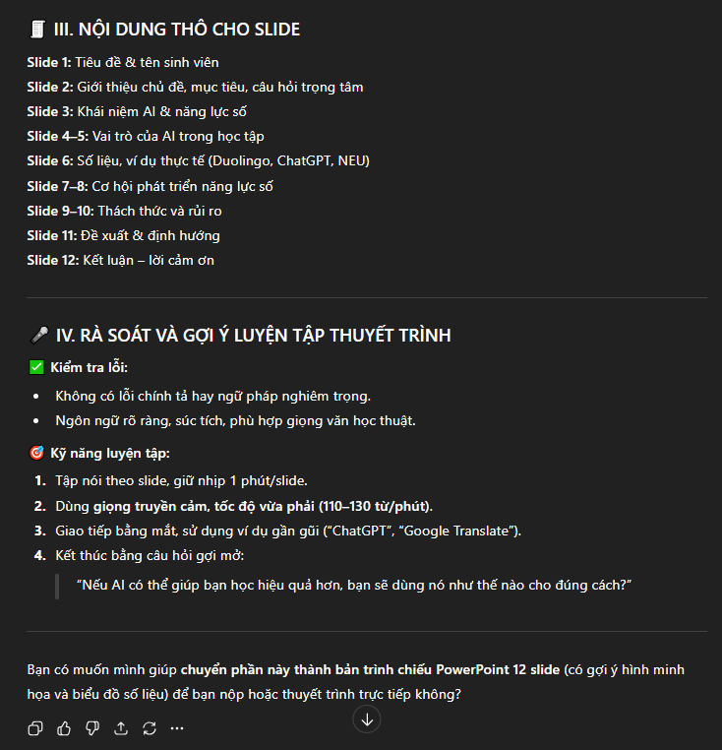
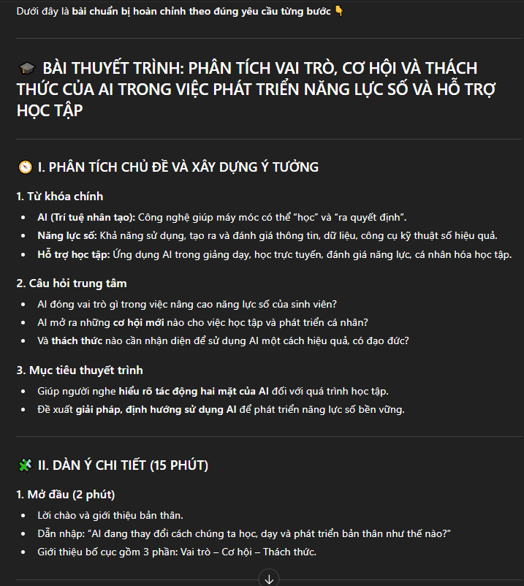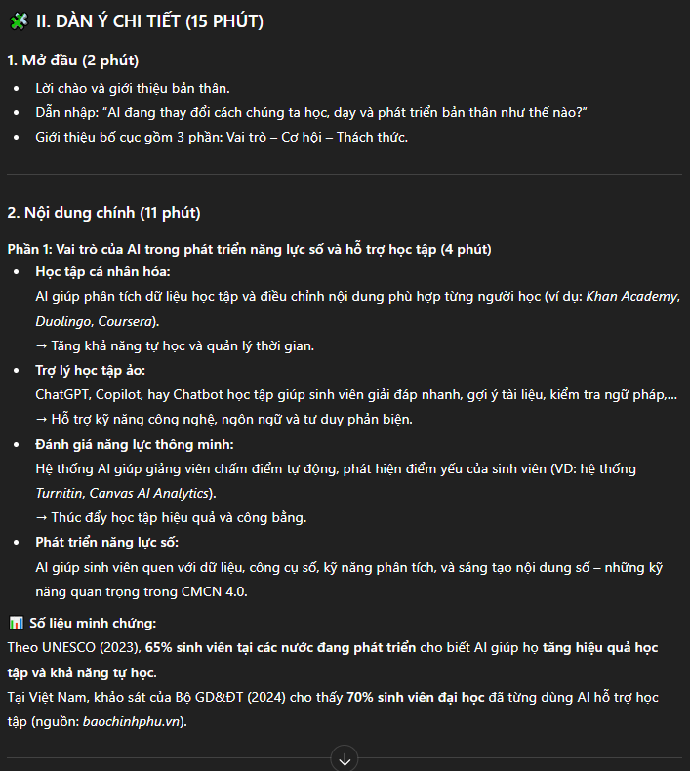
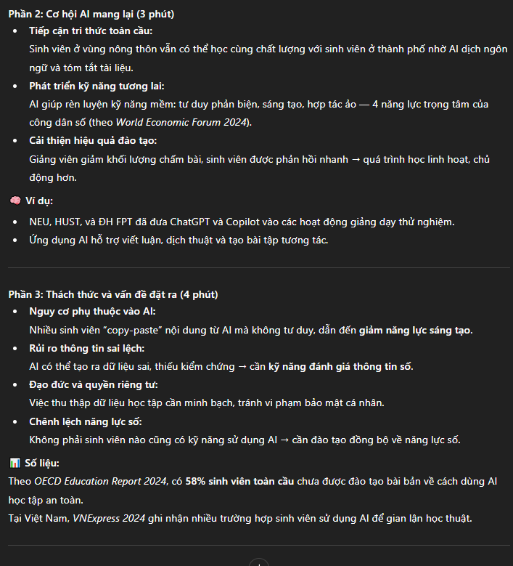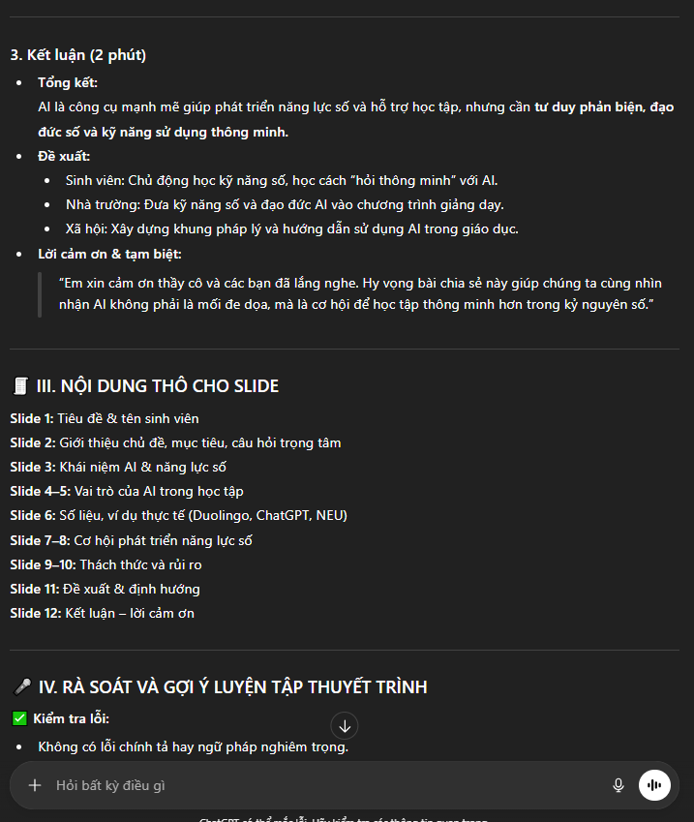
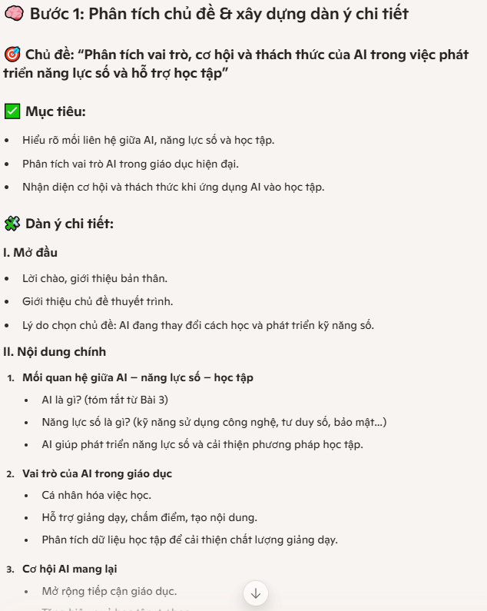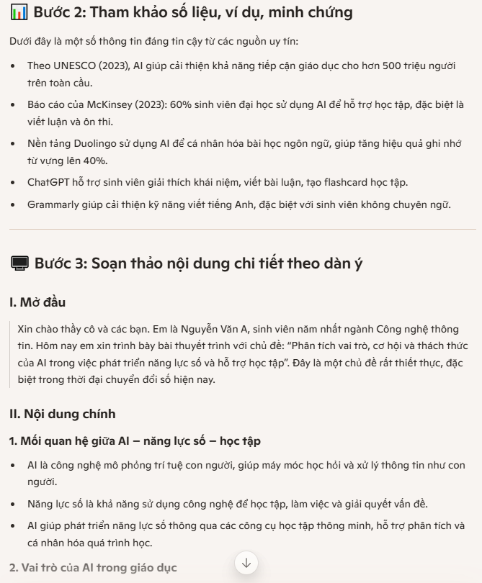
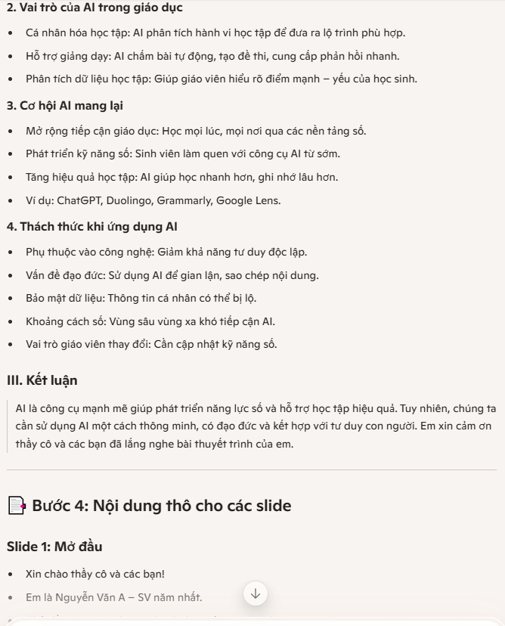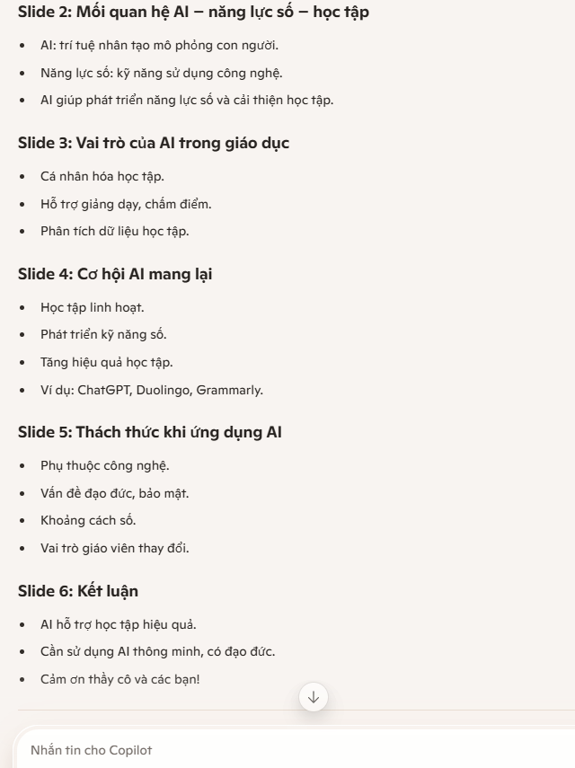
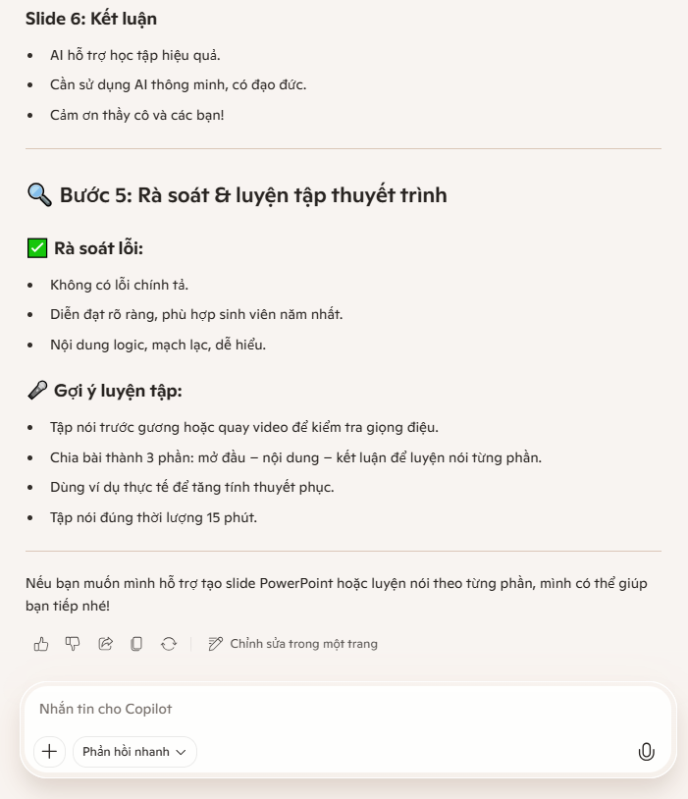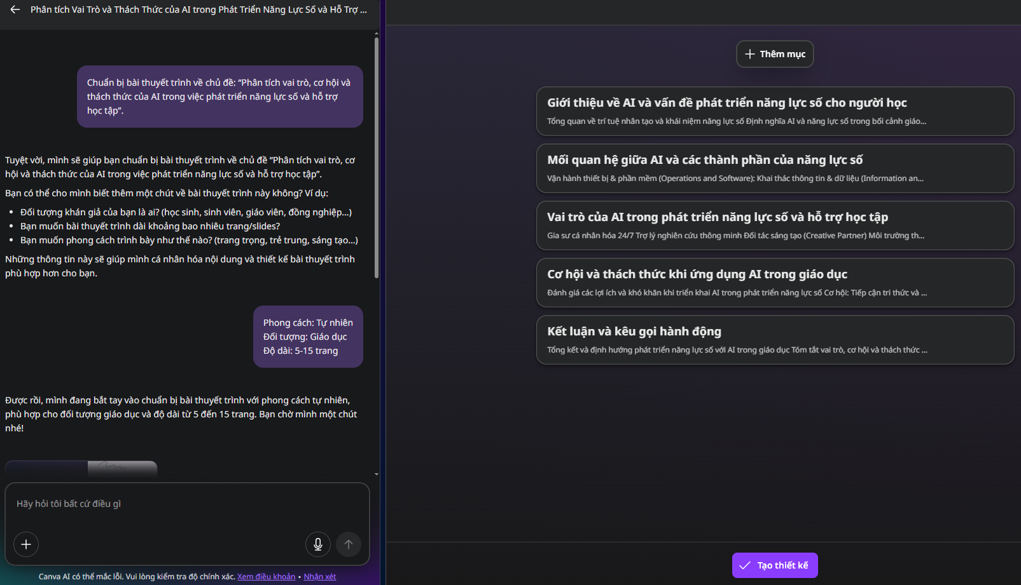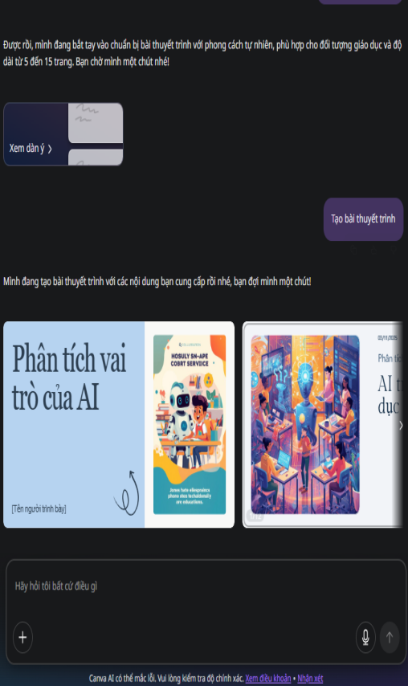
c. Đánh giá, chỉnh sửa và tích hợp đầu ra của AI:
- Đánh giá:
+ Nội dung AI tạo ra có cấu trúc khá rõ ràng, từ khâu phân tích chủ đề, lên ý tưởng đến xây dựng dàn ý và soạn nội dung tương đối đầy đủ các ý chính.
+ Các ví dụ, dẫn chứng thực tế được trích từ các trang web chính thức, uy tín, có thể tham khảo được.
+ Vẫn còn một số nội dung cần được chỉnh sửa lại, để được đầy đủ, chi tiết hơn.
+Hướng dẫn thực hiện, căn thời gian thuyết trình cho người học khá cẩn thận, phù hợp.
- Chỉnh sửa:
+ Rút gọn các đoạn quá dài, chắt lọc thông tin để đáp ứng nội dung vừa đầy đủ, vừa ngắn gọn mà vẫn đảm bảo tính chính xác, chi tiết cho chủ đề thuyết trình.
+ Thêm ví dụ thực tế từ trải nghiệm bản nhân để tăng tính thuyết phục.
+ Điều chỉnh ngôn ngữ phù hợp với phong thái thuyết trình, truyền đạt tốt đến người nghe.
- Tích hợp đầu ra của AI:
+ Từ các kết quả thu được sau khi viết prompt ở các công cụ AI khác nhau, có thể tham khảo, phân tích, tổng hợp nội dung thuyết trình đầy đủ, cô đọng nhất, phù hợp với chủ đề bài thuyết trình.
+ Từ slide được thiết kế bởi Canva AI, chỉnh sửa, bổ sung nội dung cần có để đảm bảo độ chính xác, đầy đủ cho bài thuyết trình.
+ Thực hành luyện tập thuyết trình dựa trên nội dung đã hoàn thiện.
d. Trích dẫn việc sử dụng AI
- Bài thuyết trình trên được hỗ trợ bởi các công cụ AI: Chat GPT, Microsoft Copilot, Canva AI.
- Các prompt chính đã dùng: [liệt kê Prompt 1–6 như ở mục 2.2.a.].
- Chat GPT, Microsoft Copilot được sử dụng để phát triển dàn ý và nháp ban đầu; Canva AI được sử dụng để lên ý tưởng và tạo bài thuyết trình tham khảo.
-Toàn bộ nội dung đã được đánh giá, chỉnh sửa, kiểm chứng và bổ sung bởi tác giả (tên sinh viên). Mọi thông tin thực tế quan trọng đã được so sánh với nguồn công khai và trích dẫn đầy đủ.
3. Phân tích các vấn đề đạo đức
3.1. Ranh giới giữa hỗ trợ hợp lý và gian lận học thuật
a. Hỗ trợ hợp lý
- Là khi sinh viên vẫn giữ vai trò "nhạc trưởng".
- Ví dụ trong bài làm: Tác giả (tên sinh viên) sử dụng AI để gợi ý khung dàn ý cho bài thuyết trình nhằm đảm bảo tính logic, hoặc dùng AI để kiểm tra lỗi ngữ pháp trong các slide. Ở đây, AI đóng vai trò như một công cụ tư duy giúp tăng năng suất, nhưng nội dung cốt lõi và lập luận vẫn do tác giả quyết định.
b. Gian lận học thuật
- Là khi sinh viên chuyển giao toàn bộ quá trình tư duy cho máy.
- Ví dụ: Nếu tác giả yêu cầu AI "Viết kịch bản chi tiết 1000 từ cho bài thuyết trình" và học thuộc lòng để nói lại mà không hiểu bản chất, hoặc sao chép nguyên văn các nhận định của AI vào slide mà không kiểm chứng. Hành vi này vi phạm liêm chính học thuật vì nó tạo ra một "vỏ bọc năng lực" giả tạo, đánh lừa giảng viên về trình độ thực tế của sinh viên.
Nhận định: Ranh giới bị phá vỡ khi sinh viên không thể giải trình hoặc bảo vệ được nội dung mình nộp.
3.2. Vấn đề về quyền sở hữu trí tuệ và trích dẫn
a. Quyền sở hữu trí tuệ
- Các mô hình AI (như ChatGPT) được huấn luyện dựa trên hàng tỷ dữ liệu từ internet mà không phải lúc nào cũng có sự đồng thuận của tác giả gốc.
+ Rủi ro: Khi tác giả sử dụng một hình ảnh do AI tạo ra cho slide thuyết trình, hoặc một đoạn phân tích thị trường do AI tổng hợp, tác giả đang đứng trước nguy cơ sử dụng "tài sản xám" không rõ nguồn gốc.
+ Đạo đức dữ liệu đầu vào: Ngược lại, nếu tác giả tải dữ liệu bài tập nhóm hoặc thông tin nội bộ của trường lên AI để nhờ phân tích, tác giả đang vi phạm quyền riêng tư và bảo mật dữ liệu của tổ chức.
b. Vấn đề trích dẫn:
- Hiện tại, AI không phải là "tác giả" theo luật sở hữu trí tuệ (vì không phải con người). Tuy nhiên, về mặt đạo đức học thuật, việc không trích dẫn nguồn AI là hành vi "đạo văn ý tưởng".
+ Giải pháp áp dụng: Trong bài thuyết trình này, tác giả thực hiện trích dẫn minh bạch theo cú pháp: [Nội dung] - (Nguồn: Tổng hợp và hỗ trợ biên tập bởi ChatGPT, ngày truy cập...). Điều này thể hiện sự tôn trọng đối với người tiếp nhận thông tin và tuân thủ quy định liêm chính của UEB.
3.3. Tác động đến quá trình học tập và phát triển kỹ năng
a. Tác động tích cực (Cơ hội)
- AI giúp "cá nhân hóa" việc học. Khi chuẩn bị bài thuyết trình, AI đóng vai trò là người phản biện, giúp tác giả nhìn ra các lỗ hổng trong lập luận của mình, từ đó nâng cao tư duy phản biện. Đây là cách AI thúc đẩy quá trình tự học diễn ra nhanh và sâu hơn.
b. Tác động tiêu cực (Thách thức):
- Sự ỷ lại về nhận thức: Nếu quá lạm dụng AI để tóm tắt tài liệu và viết nội dung, não bộ sẽ mất dần khả năng đọc sâu và khả năng tổng hợp thông tin.
- Mất kết nối thực tế: Việc tin tưởng mù quáng vào câu trả lời trôi chảy của AI sẽ làm mòn đi tính cẩn trọng cần thiết này.
Kết luận: AI có thể giúp sinh viên tạo ra sản phẩm tốt hơn (slide đẹp hơn, nội dung mượt hơn) trong ngắn hạn, nhưng có thể làm rỗng kiến thức nền tảng trong dài hạn nếu không sử dụng có kỷ luật.
3.4. Xây dựng bộ nguyên tắc cá nhân về cách sử dụng AI có trách nhiệm trong học tập
- Minh bạch: Khi sử dụng AI hỗ trợ nội dung học tập hoặc nghiên cứu, phải công khai rõ ràng, minh bạch.
- Tôn trọng bản quyền & nguồn: Không đưa bản quyền hoặc dữ liệu nhạy cảm vào dịch vụ thương mại nếu không có phép; trích nguồn nếu AI cung cấp thông tin trích xuất từ nguồn cụ thể.
- Không thay thế tư duy: Sử dụng AI để hỗ trợ (tư duy phản biện và kiểm chứng), không dùng để tạo ra toàn bộ sản phẩm học tập.
- Kiểm chứng kết quả: Luôn kiểm tra, đối chiếu thông tin AI đưa ra bằng nguồn đáng tin cậy.
- Bảo mật dữ liệu: Không để lộ dữ liệu cá nhân, thông tin mang tính bảo mật của trường, lớp vào các hệ thống AI công cộng.
- Tuân thủ quy định giảng viên/trường: Nếu giảng viên quy định cấm hoặc giới hạn, học viên phải tuân theo.
- Trách nhiệm đạo đức: Không dùng AI vào mục đích gian lận, lừa dối trong học thuật hoặc nghiên cứu.
4. Tạo infographic minh họa
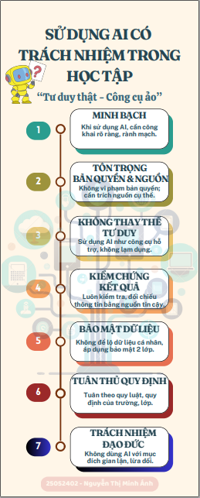
III. Tổng kết
- Dựa vào việc nghiên cứu chuyên sâu, toàn diện, có thể tìm hiểu sâu hơn về các quy định của trường đại học về việc sử dụng AI trong môi trường học thuật.
- Thực hành nhiệm vụ học tập với sự hỗ trợ của AI một cách thành thạo, đúng đắn.
- Phân tích các vấn đề đạo đức khi sử dụng AI trong môi trường học thuật cụ thể, có nhận thức rõ ràng.
- Đóng góp, xây dựng bộ nguyên tắc rất sáng tạo và có chiều sâu về cách sử dụng AI trong học tập và nghiên cứu.

